**0.来源：https://www.runoob.com/w3cnote/vmware-install-centos7.html**

**1.软硬件准备**

软件：推荐使用 VMware，我用的是 VMware 12

镜像：CentOS6 ,如果没有镜像可以在阿里云下载 <https://mirrors.aliyun.com/centos/>

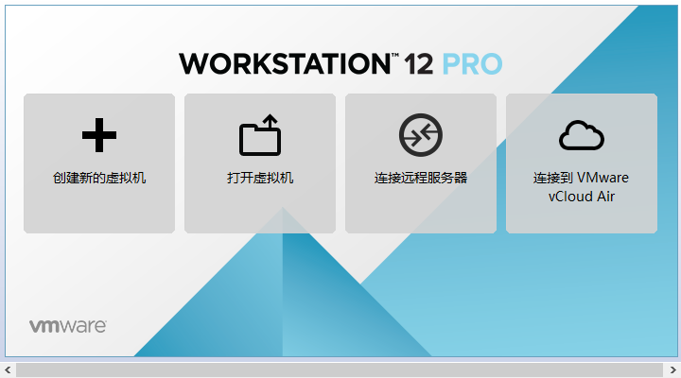硬件：因为是在宿主机上运行虚拟化软件安装centos，所以对宿主机的配置有一定的要求。最起码I5CPU双核、硬盘500G、内存4G以上。

### 2.虚拟机准备

#### 1.打开VMware选择新建虚拟机

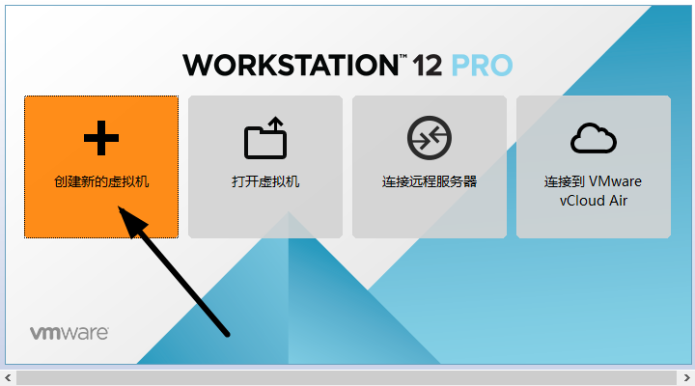

#### 2.典型安装与自定义安装

典型安装：VMware会将主流的配置应用在虚拟机的操作系统上，对于新手来很友好。

自定义安装：自定义安装可以针对性的把一些资源加强，把不需要的资源移除。避免资源的浪费。

这里我选择自定义安装。

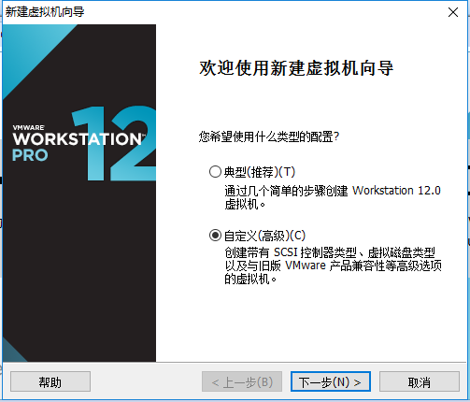

#### 3.虚拟机兼容性选择

这里要注意兼容性，如果是VMware12创建的虚拟机复制到VM11、10或者更低的版本会出现一不兼容的现象。如果是用VMware10创建的虚拟机在VMware12中打开则不会出现兼容性问题。

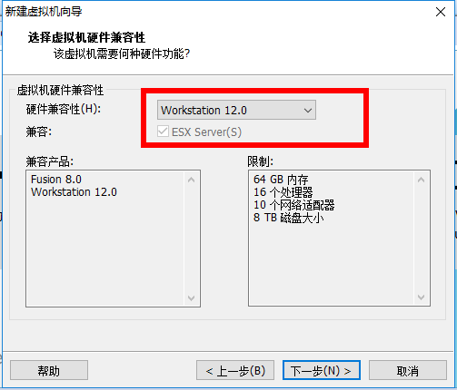

#### 4.选择稍后安装操作系统

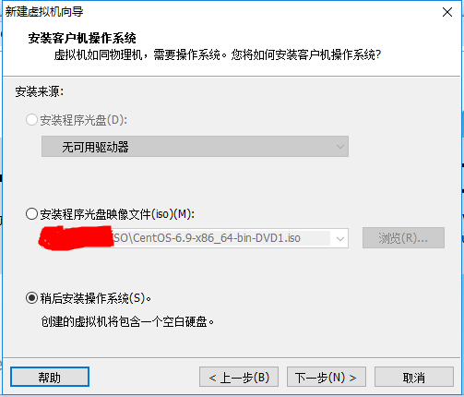

#### 5.操作系统的选择

这里选择之后安装的操作系统，正确的选择会让vm tools更好的兼容。这里选择linux下的CentOS

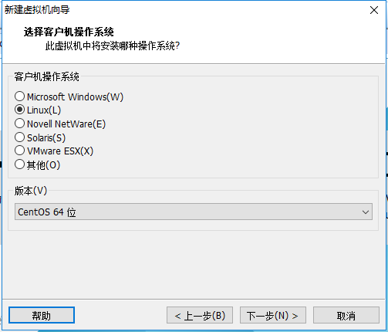

#### 6.虚拟机位置与命名

虚拟机名称就是一个名字，在虚拟机多的时候方便自己找到。

VMware的默认位置是在C盘下，我这里改成F盘。

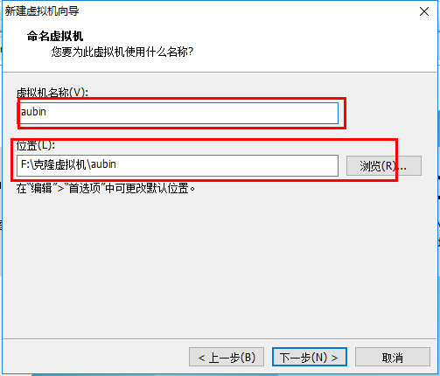

#### 7.处理器与内存的分配

处理器分配要根据自己的实际需求来分配。在使用过程中CPU不够的话是可以再增加的。这次只做安装CentOS演示，所以处理器与核心都选1.

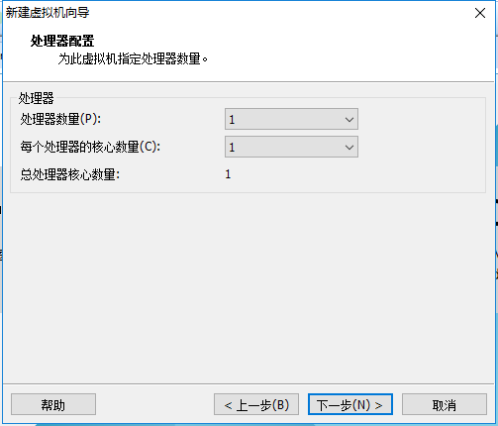

内存也是要根据实际的需求分配。我的宿主机内存是8G所以我给虚拟机分配2G内存。

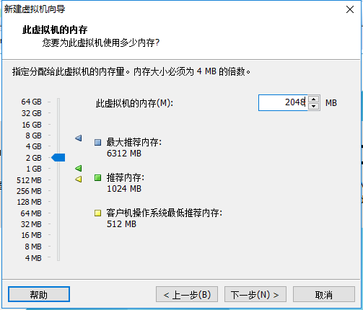

#### 8.网络连接类型的选择，网络连接类型一共有桥接、NAT、仅主机和不联网四种。

桥接：选择桥接模式的话虚拟机和宿主机在网络上就是平级的关系，相当于连接在同一交换机上。

NAT：NAT模式就是虚拟机要联网得先通过宿主机才能和外面进行通信。

仅主机：虚拟机与宿主机直接连起来

桥接与NAT模式访问互联网过程，如下图所示

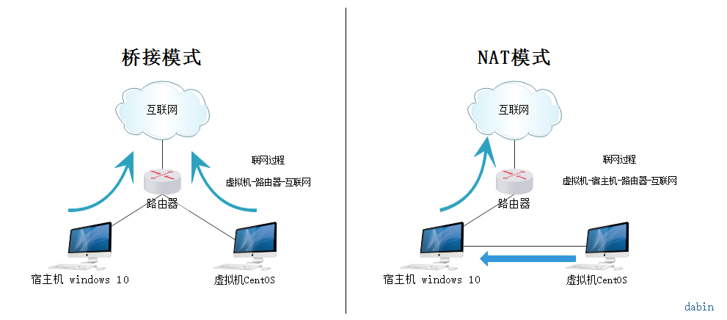**桥接与NAT区别**

这里选择桥接模式

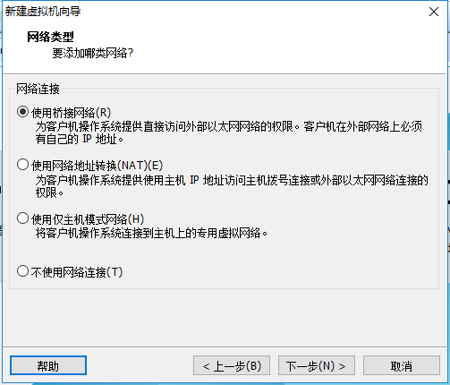

#### 9.其余两项按虚拟机默认选项即可

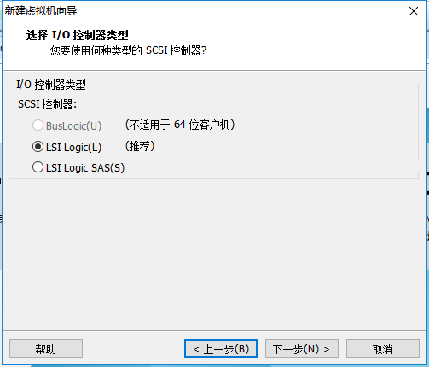

#### 10.磁盘容量

磁盘容量暂时分配100G即可后期可以随时增加，不要勾选立即分配所有磁盘，否则虚拟机会将100G直接分配给CentOS，会导致宿主机所剩硬盘容量减少。 勾选将虚拟磁盘拆分成多个文件，这样可以使虚拟机方便用储存设备拷贝复制。

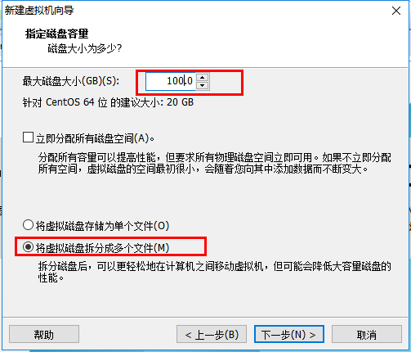

#### 11.磁盘名称，默认即可

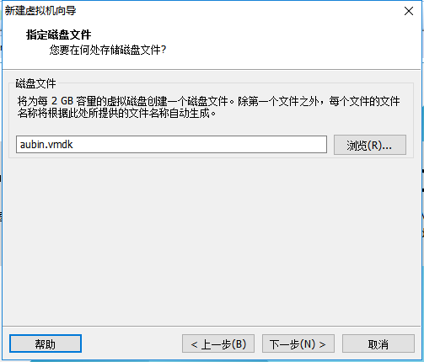

#### 12.取消不需要的硬件

点击自定义硬件

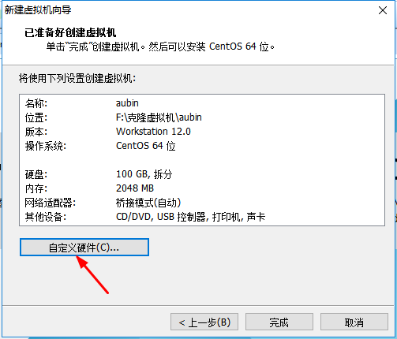

选择声卡、打印机等不需要的硬件然后移除。

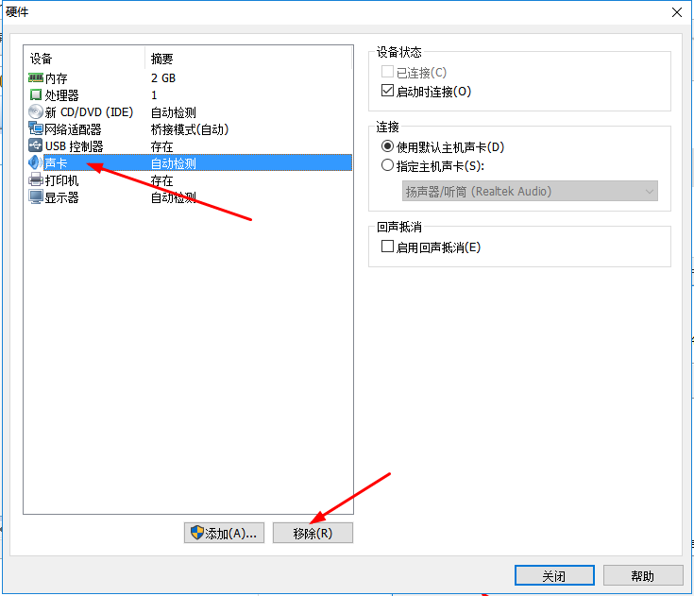

#### 13.点击完成，已经创建好虚拟机。

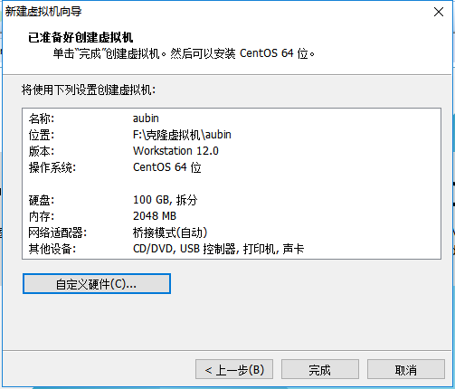

### 3.安装CentOS

#### 1.连接光盘

右击刚创建的虚拟机，选择设置

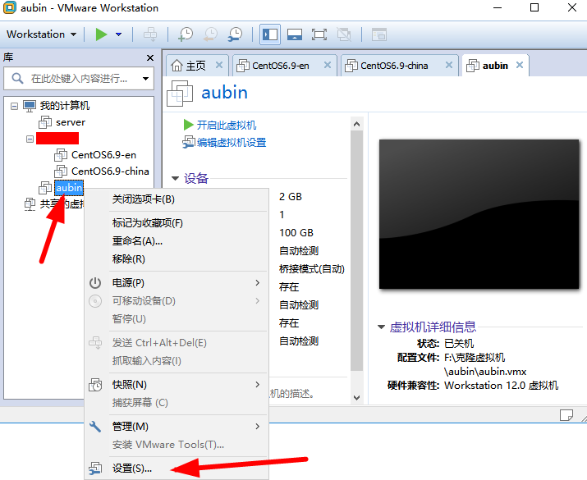

先选择CD/DVD，再选择使用ISO映像文件，最后选择浏览找到下载好的镜像文件。启动时连接一定要勾选上后确定。

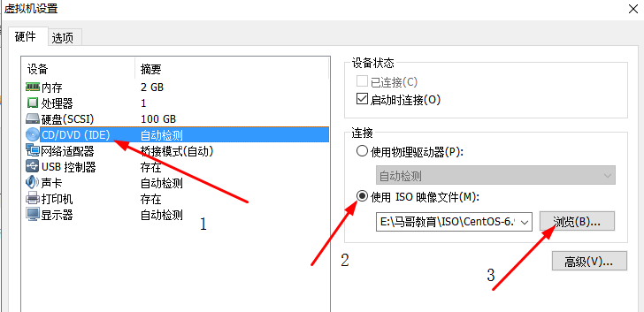

#### 2.开启虚拟机

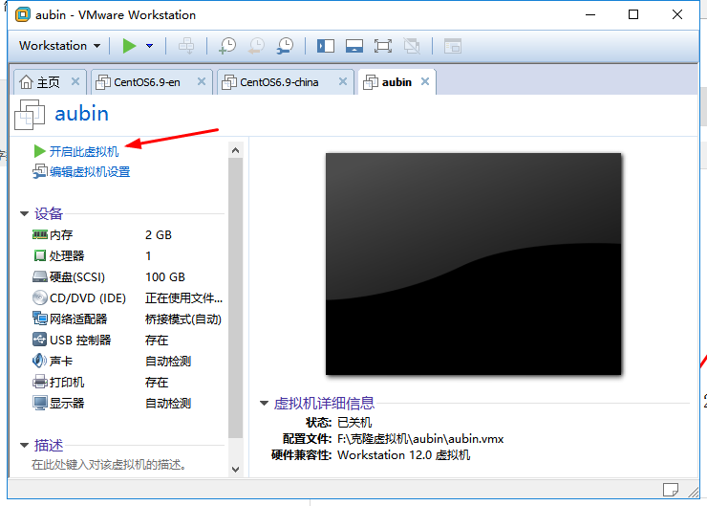

#### 3.安装操作系统

开启虚拟机后会出现以下界面:

* Install CentOS 7 安装CentOS 7
* Test this media & install CentOS 7 测试安装文件并安装CentOS 7
* Troubleshooting 修复故障

选择第一项，安装直接CentOS 7，回车，进入下面的界面

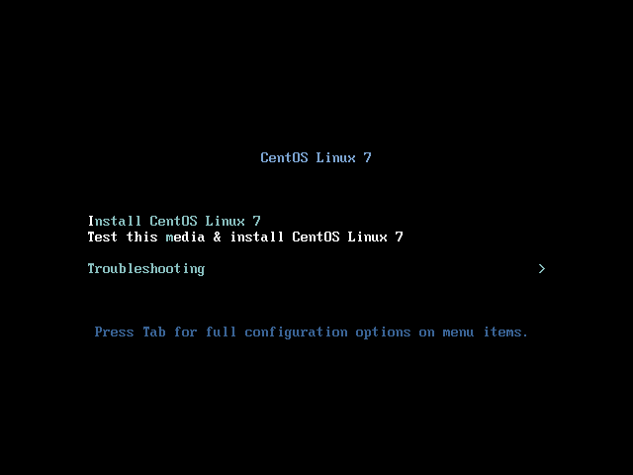

选择安装过程中使用的语言，这里选择英文、键盘选择美式键盘。点击Continue

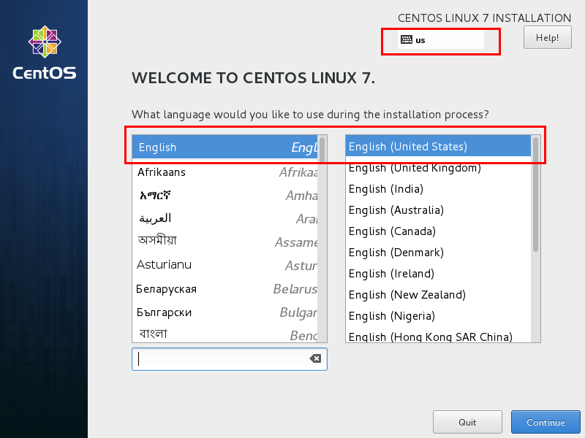

首先设置时间

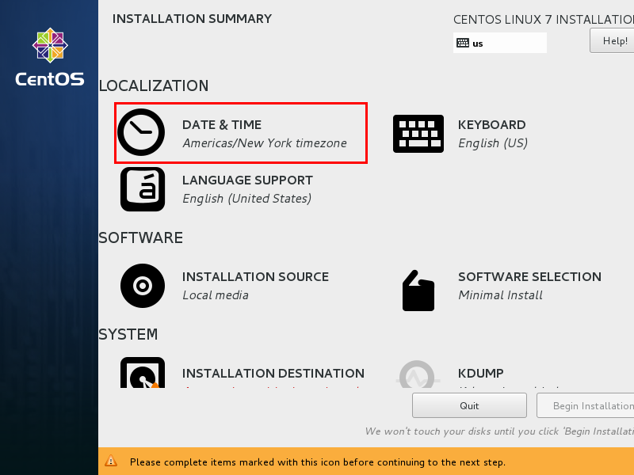

时区选择上海，查看时间是否正确。然后点击Done

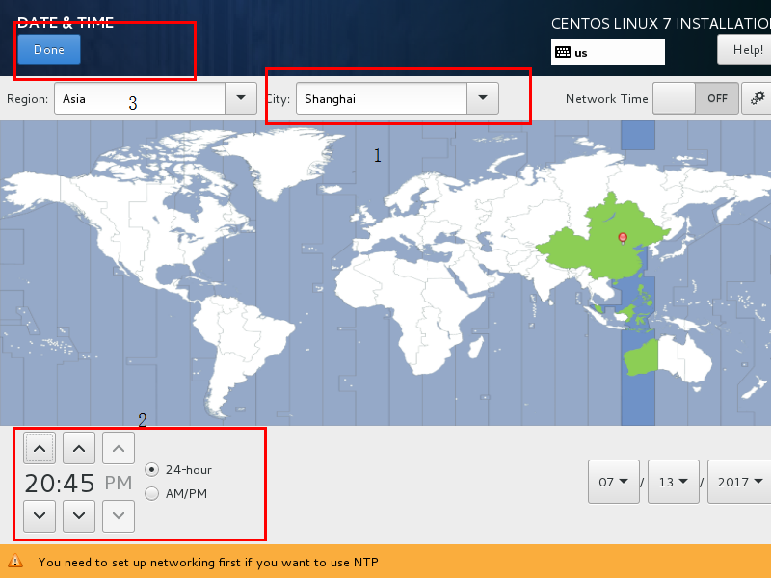

选择需要安装的软件

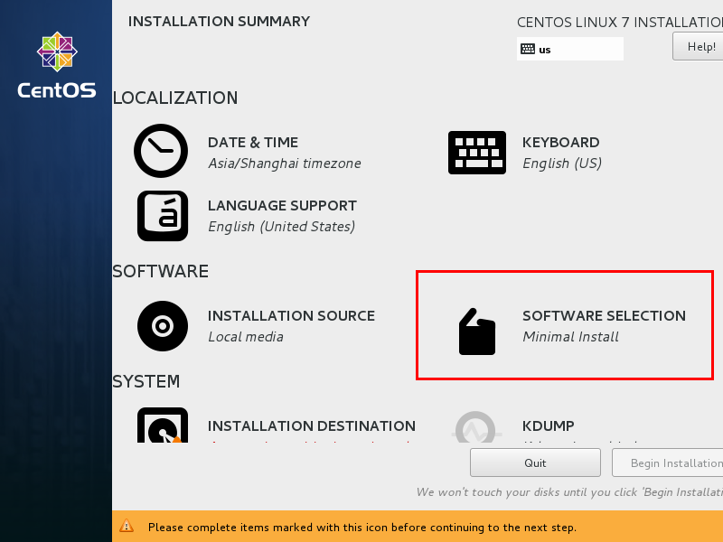

选择 Server with Gui，然后点击Done

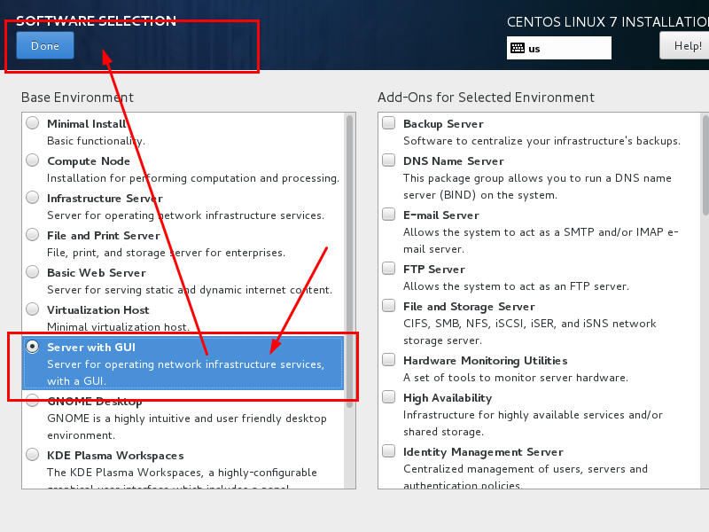

选择安装位置，在这里可以进行磁盘划分。

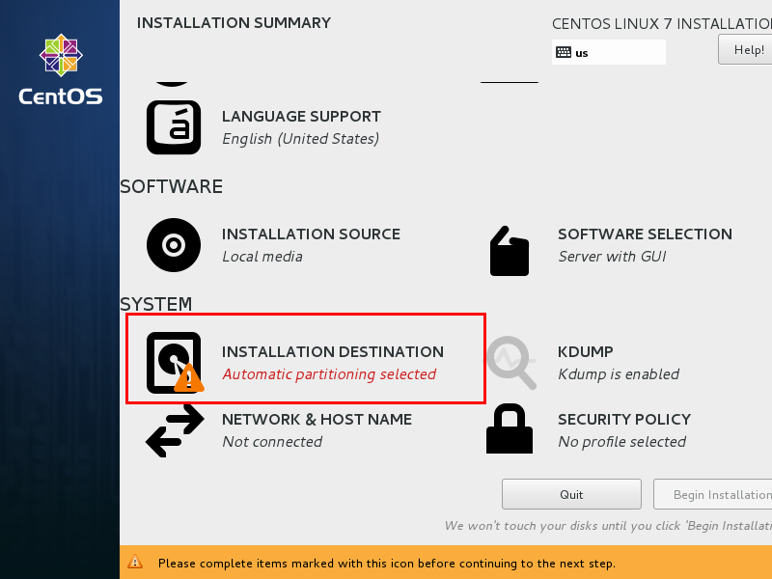

选择i wil configure partitioning（我将会配置分区），然后点击done

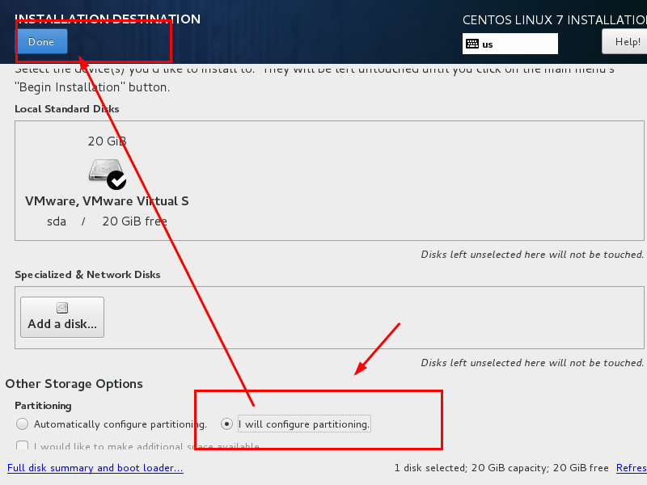

如下图所示，点击加号，选择/boot，给boot分区分200M。最后点击Add

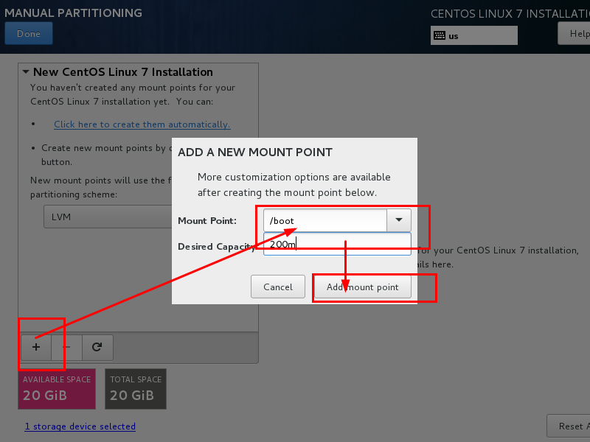然后以同样的办法给其他三个区分配好空间后点击Done

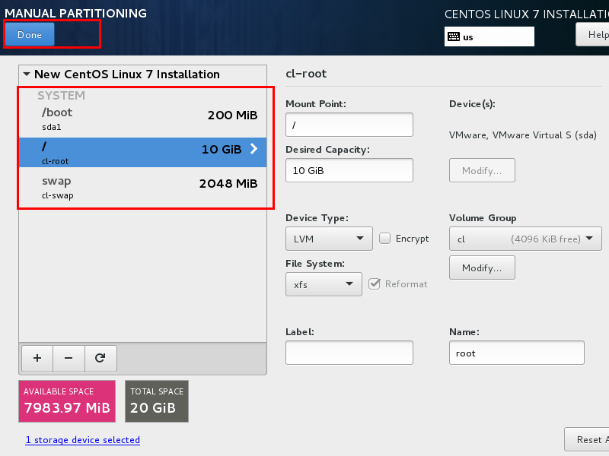然后会弹出摘要信息，点击AcceptChanges(接受更改)

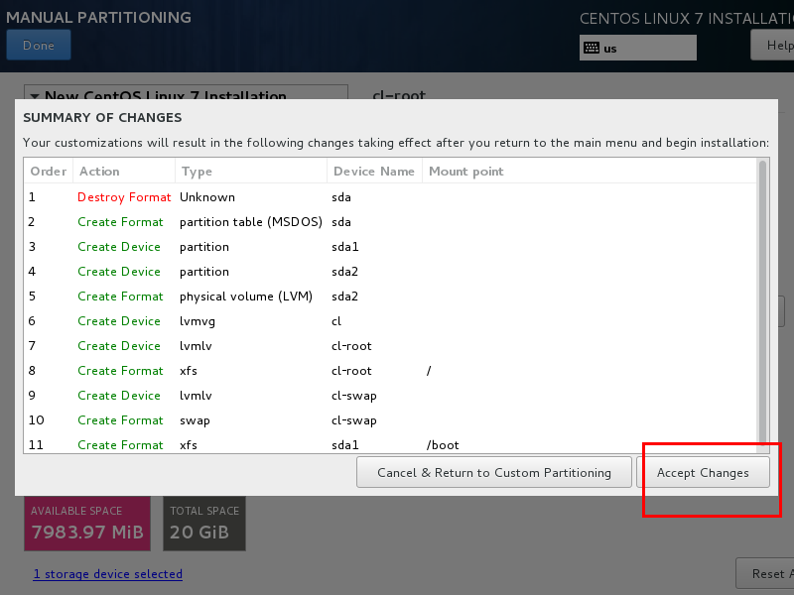设置主机名与网卡信息

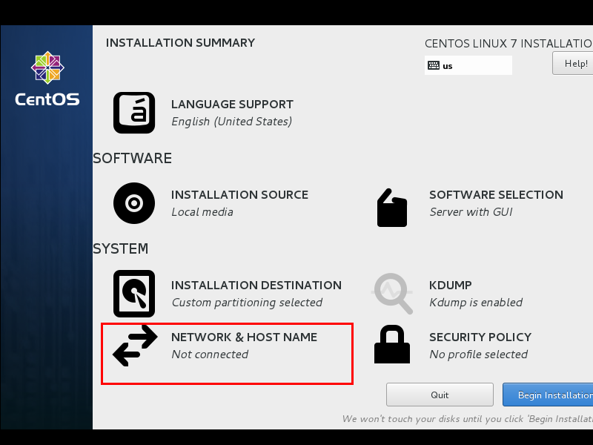首先要打开网卡，然后查看是否能获取到IP地址(我这里是桥接)，再更改主机名后点击Done。

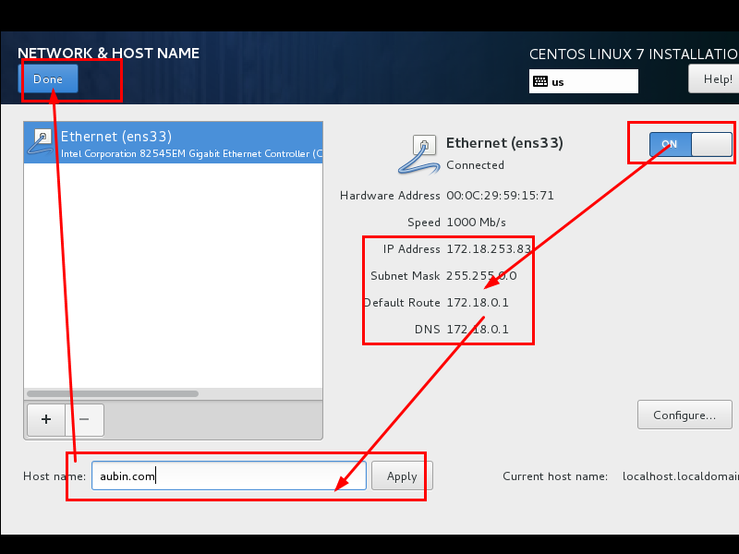最后选择Begin Installation(开始安装)

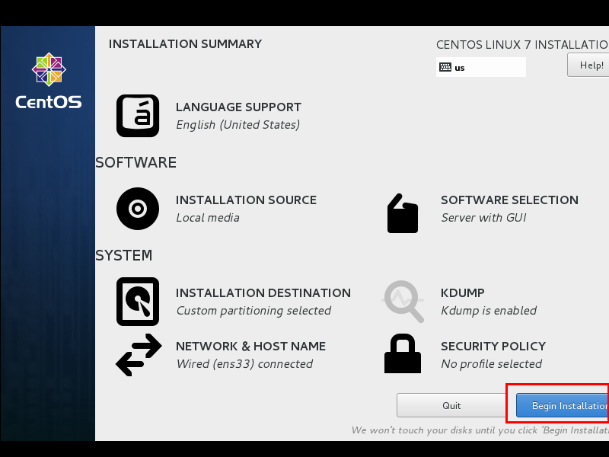设置root密码

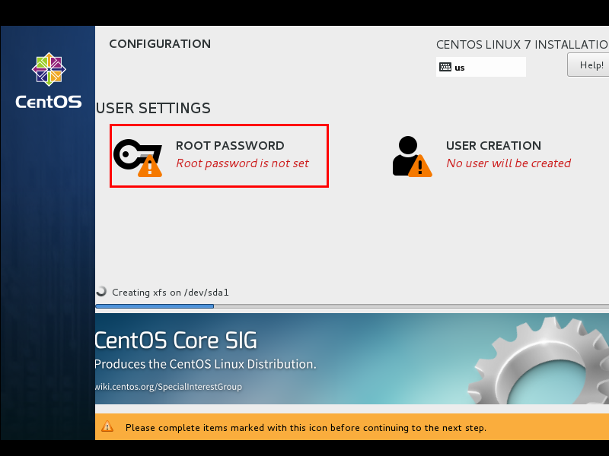

设置root密码后点击Done

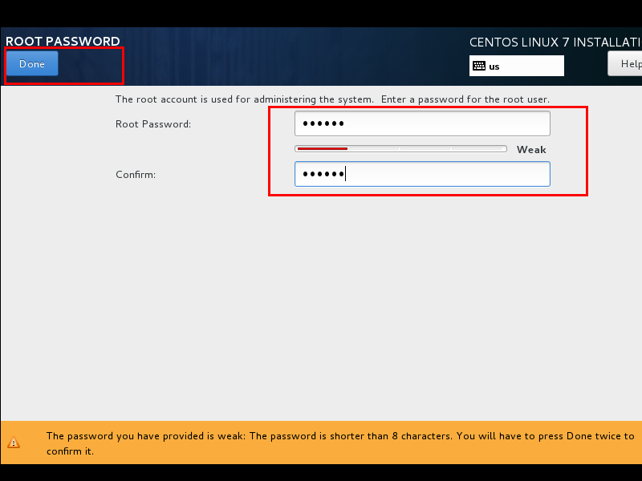点击USER CREATION 创建管理员用户

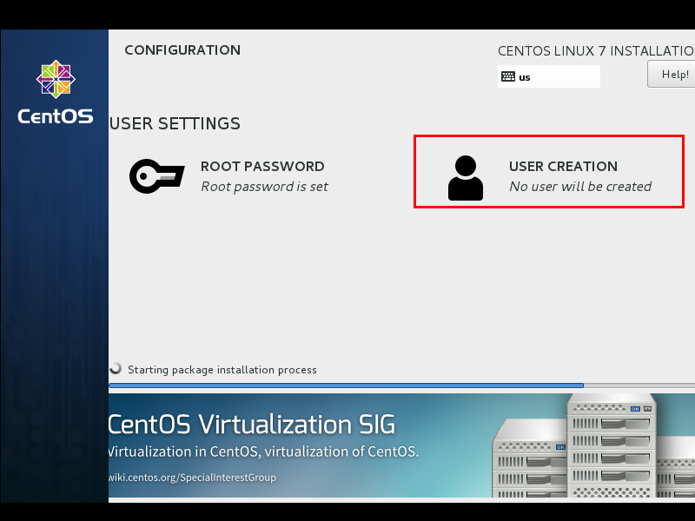输入用户名密码后点击Done

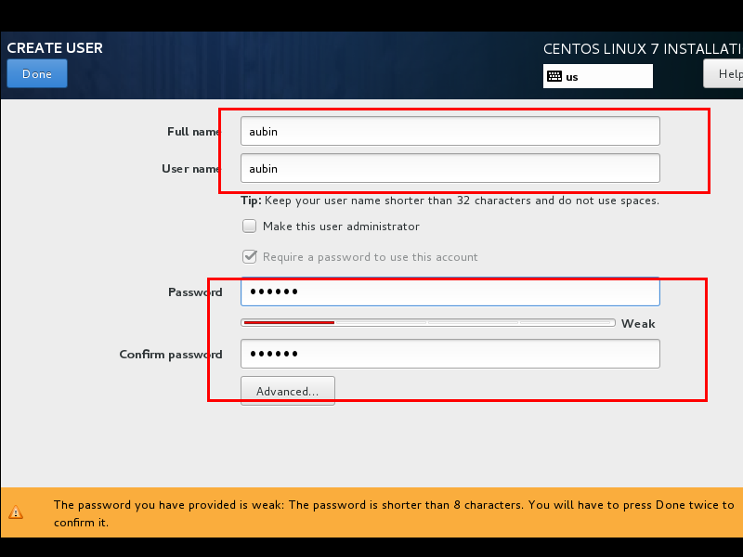等待系统安装完毕重启系统即可

